**VMware vSphere**

**Instalación configuración y Administración**

**Versión 8.x**

**Guía de uso de laboratorio**

**Laboratorio # 3**

**Integración de Hosts al inventario y configuración del protocolo NTP en un host con vCenter Server**

Revisión 1.1 2024

**Laboratorio # 3**

**Integración de Hosts al inventario y configuración del protocolo NTP en un host con vCenter Server**

Actividades a realizar:

1. Incluir en el inventario al **host ESXi-01**
2. Incluir en el inventario al **host ESXi-02**
3. Configurar NTP en el host **ESXI-02**

**Actividad # 1**

**Incluir en el inventario al host ESXi-01.**

Utilizar de su sistema la herramienta de “**Conexión a escritorio remoto**”con la dirección y puerto que le proporcionará su instructor; utilizar como:

Usuario: **vclass\Administrator**

Contraseña: **VMware1!**

Abrir una instancia de Firefox, seleccionando el acceso rápido de **vCenter**.

En vista de **Host & Clusters** seleccionar el folder para alojar a los servidores **Production servers** (1), presionar botón derecho, en el menú contextual seleccionar: **Add Host** (2)

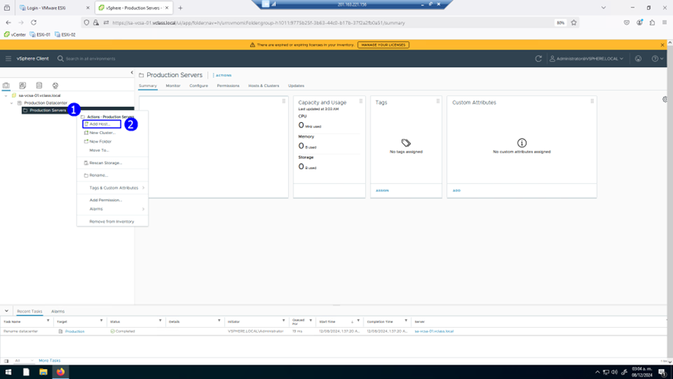

En el paso Nombre y ubicación, proporcionar el nombre completo de dominio **sa-esxi-01.vclass.local** (1)

En especificaciones de conexión proporcionar User name: **root** y Password: **VMware1!** (1), aceptar (2)

Se despliega una ventana de advertencia de seguridad, aceptar (1).

En el paso de Resumen, revisar configuración, aceptar (1)

Proporcionar la licencia que le otorgó su instructor **license 1** (2), aceptar (3)

Activar el modo **lockdown mode** para proteger el acceso al **hos**t sólo desde la consola local y **vCenter Server** (2), aceptar (3)

Definir la ubicación de las máquinas virtuales en el folder **Production VMs & Templates** (3), aceptar (4)

Revisar el resumen de la configuración, aceptar (2)

Se presenta nuestro servidor **Esxi_01** con su **VM_01**

**Actividad # 2**

**Incluir en el inventario al host ESXi-02.**

En vista de **Host & Clusters** seleccionar el folder para alojar a los servidores **Production Servers** (1), presionar botón derecho, en el menú contextual y seleccionar: **Add Host** (2)

En el paso Nombre y ubicación proporcionar el nombre completo de dominio **sa-esxi-02.vclass.local** (1)

En especificaciones de conexión proporcionar User name: **root** y Password: **VMware1!** (1), aceptar (2)

Se despliega una ventana de advertencia de seguridad, aceptar (1).

En el paso de Resumen, revisar configuración, aceptar (1)

Proporcionar la licencia que le otorgó su instructor **license 1** (2), aceptar (3)

Activar el modo **lockdown mode** para proteger el acceso al host solo de la consola local y **vCenter Server** (2), avanzar (3)

Definir la ubicación de las máquinas virtuales en el folder **Production VMs & Templates** (3), aceptar (4)

Revisar el resumen de la configuración, aceptar (2)

Se presenta nuestro servidor **ESXi**

Si expandimos los servidores podremos apreciar sus **VMs** integradas **VM_01 y VM_03**

Al cambiar a la vista de **VMs &Templates** (1), se nota el folder **Production VMs & Templates** (2) con las **VMs** (3)

**Actividad # 3**

**Configurar NTP en el host ESXI-02**

En la vista de **Host& Clusters** se nota el host **ESXi_01** (2) con unas alertas de seguridad (3) especificando que se tiene **ESXi Shell** y **SSH** activos, en las mismas se ven las ligas de **Actions** (4)

Para eliminarlas click en las ligas de **Actions** y click sobre: **Suppress Warning**

Se despliega la advertencia correspondiente, es un tema de seguridad del que uno tiene que estar consciente, aceptar (1)

Se disuelven dichas alertas

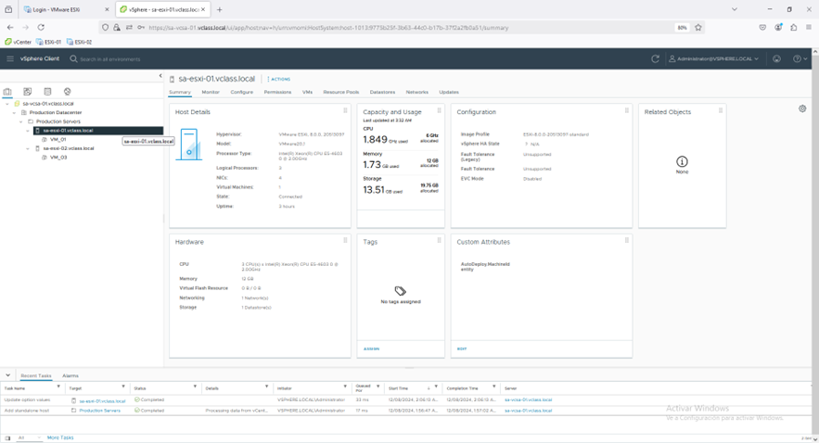

Para configurar NTP en el **host ESXi-02**, seleccionarlo (1), click en la pestaña **Configure** (2), en la sección de **System** (4) click en **Time Configuration** (5), click en **ADD SERVICE** (6) y seleccionar **Network Time Protocol** (7)

Aparece el servicio en ejecución (**Running**)

Para cambiar la política de inicio de funcionamiento del protocolo, Click en: **Host ESXi_02**, (1) Click en pestaña **Configure** (2),, en la sección de **System** (3), Click en: **NTP Daemon**(4), notar que la política actual es iniciar en modo manual (5), click en: **EDIT STARTUP POLICY** (6)

Seleccionar **Start and Stop with Host** (1), aceptar (2)

Observar que ahora ha cambiado la política para iniciar al protocolo cuando el host arranque (3)

